Отличия и изменения в версии 8.26 от 02.12.2019 программного комплекса АиТ:\Управление персоналом

АиТ:\Зарплата 2
1. Добавлена возможность перечисления пособий на карту МИР 2
2. Доработано определение периода действия исполнительного листа. 4
3. Доработан отчет для ФСС 4
4. Добавлено ключевое слово в генераторе документов для суммы вычетов текущего месяца 5
5. Исправлена ошибка формирования XML отчета у предприятий, в названии которых содержатся кавычки 5
6. Выпадающий список ОКТМО-КПП в окне добавления архивных платежек НДФЛ приведен в соответствие со справочником ОКТМО-КПП 5
7. Добавлен журнал графиков и аналитических признаков в Зарплате 5
8. Добавлен журнал персональных данных в персональной карточке модуля зарплаты 6
9. Период для отчетов из налоговых карточек теперь индивидуален для каждого рабочего места 6
10. Новая настройка для 6-НДФЛ для возвращенной суммы НДФЛ 6
11. Изменен алгоритм подсчета плановых дней при начислении отпуска 8
12. Отчет «индивидуальная карточка по страховым взносам» реализован на другом (более быстром) механизме формирования для работников без вредных условий труда 8
АиТ:\Кадровый учет 9
1. Добавлено отображение даты закрытия надбавки в приказе о переводе или изменении оклада. 9
В закрытых приказах о переводе и изменении оклада не отражалась дата закрытия надбавки. 9
2. Исправлена ошибка с неверной датой закрытия надбавок в кадровой карточке при закрытии приказа об изменении оклада для нескольких человек с разных дат. 9
3. Добавлено новое ключевое слово для отзыва из командировки 9
4. Увеличено окно для фильтра отпусков 9
5. Увеличена ширина колонок "Номер" и "Пользователь" в режиме «Ведение приказов» 9
6. Исправлен шаблон заявления на выплату пособия (для прямых выплат) 10
7. Исправлена ошибка при пересечении отпуска и больничного 10
8. Проверка на пересечение отпуска и больничного только после даты приема 10
9. Поисковая строка больше не реагирует на символ ' 10
10. Приказ о переводе временного сотрудника на постоянную работу 10
11. В приказе о замещении автоматически заполняется аналитика замещающего сотрудника 10
АиТ:\Табельный учет 11
1. Доработан механизм подсчета сверхурочных 11
2. Доработана корректировка списка сотрудников табельного листа 11
3. При изменении размеров окна Список Табельных листов колонка Описание увеличивается по ширине, а колонки справа уходят за пределы окна 11
4. Увеличена длина названия для Типов времени 11
АиТ:\ Пенсионный персонифицированный учет 12
1. Добавлено разграничение доступа к режиму «Отчеты с 2017 года» для проф версии 12
2. Исправлено отсутствие ФИО в печатной форме СЗВ-М при отсутствии отчества 12
3. В режиме отчеты с 2017 года добавлена возможность формирование печатной формы СЗВ-СТАЖ на одного сотрудника по данным сформированных ранее документов СЗВ-СТАЖ 12
4. При формировании СЗВ-СТАЖ с типом «назначение пенсии» стаж не ограничивался датой выхода на пенсию. Исправлено 12

АиТ:\Зарплата
- Добавлена возможность перечисления пособий на карту МИР
С 1 мая 2019 перечислять пособия на карту МИР требует постановление Правительства от 11.04.2019 № 419.
В них входят:
- По беременности и родам
- Единовременное пособие за постановку на учет в медицинских организациях в ранние сроки беременности;
- Единовременное пособие при рождении ребенка;
- Ежемесячное пособие по уходу за ребенком.
- А так же пособия по больничным гражданам, подвергшимся воздействию радиации.
Сделана доработка для возможности формирования отдельных перечислений указанных пособий на карту мир.
В «Персональной карточке» на закладке «Вклады» надо добавить реквизиты для перечисления и указать «Карта МИР»:
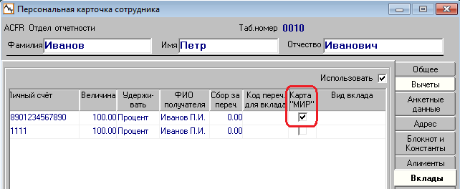
Стандартно код для перечисления при расчете формируется 701, но если хотите выделить перечисление пособий отдельно другим кодом, то можно в поле «Код переч. для вклада» выбрать другой код из выпадающего списка.
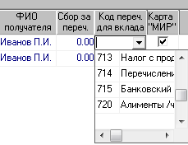
При расчете будет формироваться несколько «указанных» или 701 кодов по количеству видов пособий. Например, если начислено пособие по уходу до 1,5 лет и единовременное при рождении ребенка, то сформируются две строки с «указанным» или 701 кодом с соответствующими суммами.
В налоговой карточке на закладке «Суммы начислений» можно увидеть, какие это были перечисления:
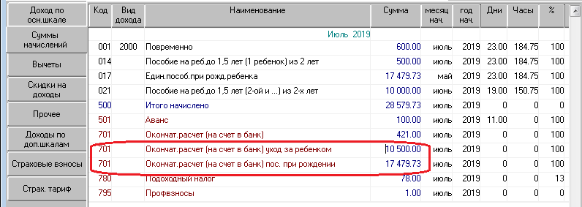

Для формирования реестра перечислений в генераторе документов на закладке «Документы в Excel» надо подключить шаблоны posob_mir_xl.rep и posob_mir.xls с типом «по пособиям ФСС»:
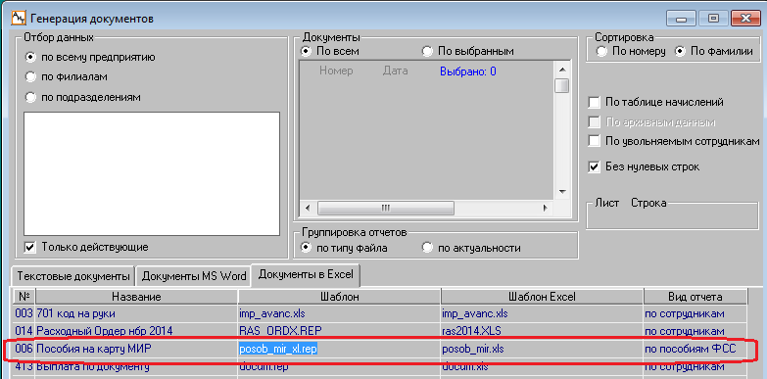
При формировании сначала выдаётся запрос на выбор типа:
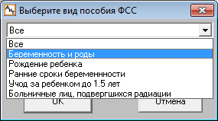
а затем запрос на выбор банка
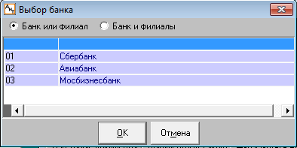
Получится реестр следующего вида:
РЕЕСТР НА ПЕРЕЧИСЛЕНИЕ ПОСОБИЙ
 |  | № | 006 | от | 27.11.2019
№ п/п | Фамилия, имя, отчество | Сумма, (руб.) | № лицевого счета |  | Банк | Вид пособия
1 | Иванов Петр Иванович | 10 500.00 | 123456789012 |  | Сбербанк | Пособие по уходу за ребенком до 1.5 лет
2 | Иванов Петр Иванович | 17 479.73 | 123456789012 |  | Сбербанк | Пособие при рождении ребенка
ИТОГО |  | 27 979.73
ИТОГО: | Двадцать семь тысяч девятьсот семьдесят девять рублей 73 коп.

При этом, если у одного сотрудника несколько видов пособий, то будет соответствующее количество строк.
Для того, что бы была одна строка с общей суммой необходимо в шаблоне закомментировать строку ПОСОБИЯ_ДЕТАЛЬНО следующим образом:
//ПОСОБИЯ_ДЕТАЛЬНО
- Доработано определение периода действия исполнительного листа.
Теперь, при удержании исполнительного листа, программа смотрит не только на дату окончания, но и на дату начала. (Если дата исполнительного листа позже расчетного месяца, то лист не удерживается.)
- Доработан отчет для ФСС
В отчете для ФСС стало редактируемым поле в таблице 2 для строки 20 – «в том числе недоимка».
В настройке «Сведения о предприятии» закладка «данные для ФНС и ФСС» кнопка «Расчеты с ФСС по травматизму» добавлены поля для спец. оценки(таблица 5). Данные сохраняются для указанного года.
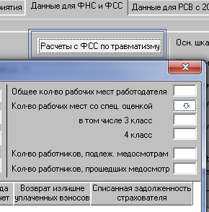
- Добавлено ключевое слово в генераторе документов для суммы вычетов текущего месяца
Новое ключевое слово [СУММА_ВЫЧЕТОВ]. Работает в цикле и формулах. Выдает общую сумму вычетов, предоставленных сотруднику в текущем расчетном месяце.
- Исправлена ошибка формирования XML отчета у предприятий, в названии которых содержатся кавычки
Теперь кавычки в названии преобразуются в файле в нужные символы.
- Выпадающий список ОКТМО-КПП в окне добавления архивных платежек НДФЛ приведен в соответствие со справочником ОКТМО-КПП
При добавлении архивных платежек выбраемый ОКТМО/КПП теперь из соответствующего справочника.
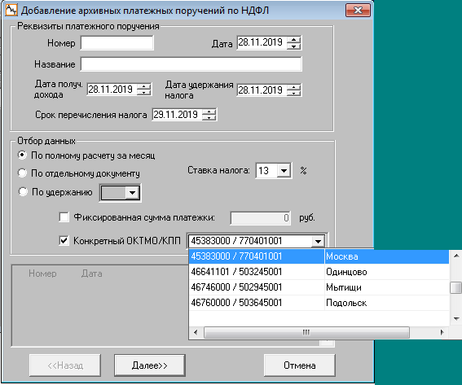
- Добавлен журнал графиков и аналитических признаков в Зарплате
Журнал открывается из персональной карточки сотрудника по кнопке Дополнительно на левой панели инструментов.
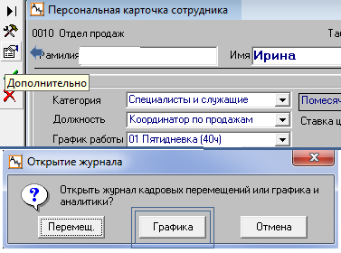
- Добавлен журнал персональных данных в персональной карточке модуля зарплаты
Журнал открывается по кнопке «Открыть» с закладки «Анкетные данные»
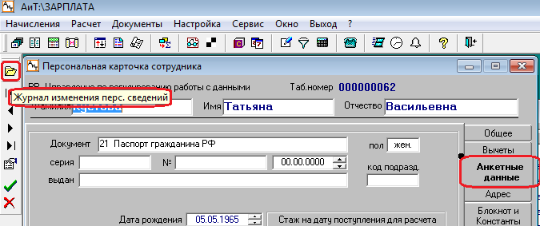
Журнал следующего вида:
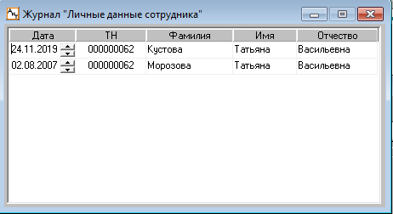
- Период для отчетов из налоговых карточек теперь индивидуален для каждого рабочего места
Период для формирования отчетов в налоговой карточке хранится теперь для каждого рабочего места, а не в самой базе. И не зависит от периода, устанавливаемого другим пользователем.
- Новая настройка для 6-НДФЛ для возвращенной суммы НДФЛ
В настройке сведений о предприятии на закладке «Данные для ФНС и ФСС» появилась настройка "Минусовой налог"
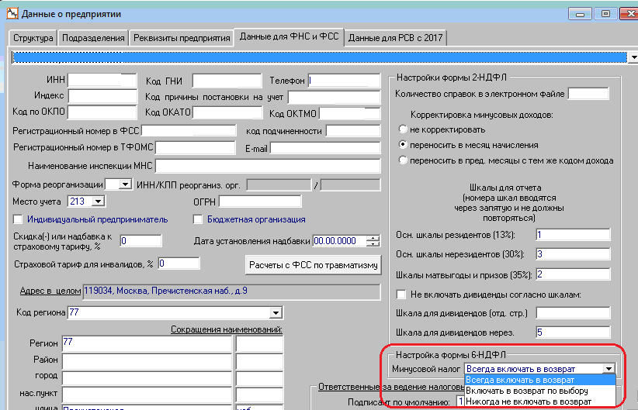
Значения настройки:
- Всегда включать в возврат – все отрицательные суммы налога (даже -1 руб) из реестра платежей по НДФЛ не будут отражаться во втором разделе НДФЛ-6. Соответствующая разница между налогом перечисленным и налогом во втором разделе будет отражена в строке 090 раздела 1.
- Никогда не включать в возврат. – Строка 90 раздела I (Сумма налога возвращенная) не будет заполняться. Во второй раздел суммы будут заполняться в точном соответствии с реестром платежей НДФЛ.
- Включать в возврат только за выбранные месяцы – отрицательные суммы налога будут исключены из второго раздела и отражены в строке 90 первого раздела только по выбранным месяцам у определенных сотрудников. Например, при возврате 1 руб. мы не хотим отражать это как возврат в отчете 6-НДФЛ, а при возврате НДФЛ при имущественном вычете хотим. Тогда соответствующую галочку поставим только сотруднику с имущественным вычетом и только в том месяце, когда производили возврат.
Прошлые месяцы выбираются в налоговых карточках
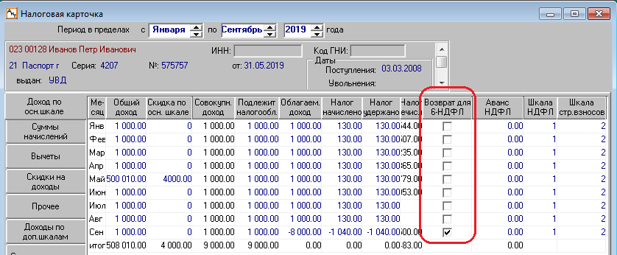
а текущий - в карточке начислений перед расчетом с помощью галочки "Возврат для 6-НДФЛ"
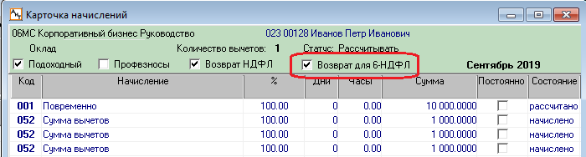
При закрытии месяца галочка из карточки начислений снимается.
- Изменен алгоритм подсчета плановых дней за период из которого рассчитывается среднедневной заработок при начислении отпуска
При начислении отпуска подсчитывались плановые дни накопленные за месяцы до даты приема. Если график, указанный от предыдущей работы был не заполнен, то выдавалось соответствующее сообщение.
Теперь плановые дни подсчитываются только от даты приема.
- Отчет «индивидуальная карточка по страховым взносам» реализован на другом (более быстром) механизме формирования для работников без вредных условий труда
Отчет подключается в генераторе налоговых справок с типом «Расширенный»
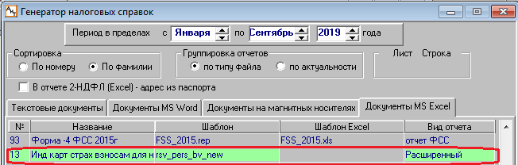

АиТ:\Кадровый учет
- Добавлено отображение даты закрытия надбавки в приказе о переводе или изменении оклада.
В закрытых приказах о переводе и изменении оклада не отражалась дата закрытия надбавки.
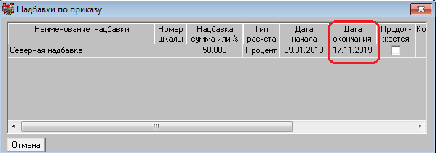
- Исправлена ошибка с неверной датой закрытия надбавок в кадровой карточке при закрытии приказа об изменении оклада для нескольких человек с разных дат.
При закрытии приказа об изменении оклада для нескольких человек надбавки закрывались датой предшествующей смене оклада у одного человека и датой предшествующей закрытию приказа у остальных. Ошибка исправлена.
- Добавлено новое ключевое слово для отзыва из командировки
Новое ключевое слово - ФИНАНСИР_КОМ_ОТЗ. Выдает данные о финансировании из приказа о командировке из которой отзываем.
- Увеличено окно для фильтра отпусков
В персональной карточке сотрудника на закладке «отпуска» увеличено поле, отвечающее за фильтр видимых в окне отпусков.
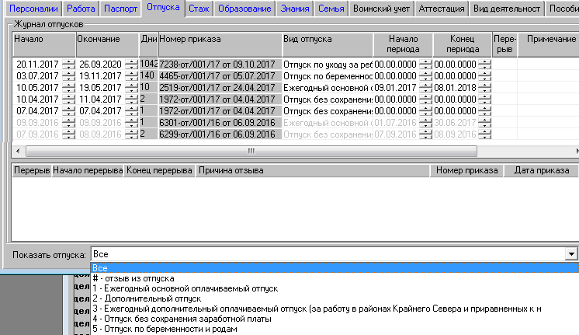
- Увеличена ширина колонок "Номер" и "Пользователь" в режиме «Ведение приказов»
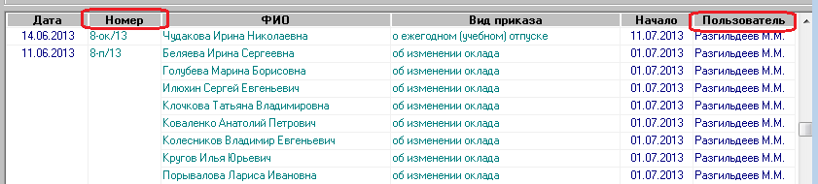
- Исправлен шаблон заявления на выплату пособия (для прямых выплат)
Дата, проставляемая в конце документа должна проставляться ФСС. Из шаблона убрано ключевое слово для этой даты.
- Исправлена ошибка при пересечении отпуска и больничного
При пересечении отпуска и больничного открывается диалоговое окно с предупреждением о пересечении. Ранее при выходе по крестику автоматически создавался отзыв. Теперь не будет.
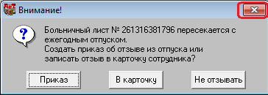
- Проверка на пересечение отпуска и больничного только после даты приема
Проверка о пересечении отпуска и больничного теперь происходит от последней даты приема. Пересечение в предыдущих периодах работы больше проверяться не будут.
- Поисковая строка больше не реагирует на символ '
В списке сотрудников в строке поиска символ (') затруднял поиск. Теперь этот символ игнорируется.
- Приказ о переводе временного сотрудника на постоянную работу
Если сотрудник работает временно, то при закрытии приказа о переводе на постоянную должность галочка на вкладке работа «временно» будет автоматически убираться.
Так же, при переводе на временно освободившуюся штатную единицу, галочка проставляется в кадровой карточке автоматически.
- В приказе о замещении автоматически заполняется аналитика замещающего сотрудника
В приказе о замещении теперь автоматически заполняется аналитика из карточки замещающего сотрудника с возможностью перевыбора. При закрытии приказа в журнал графика и аналитических признаков заносится запись с соответствующей аналитикой.
АиТ:\Табельный учет
- Доработан механизм подсчета сверхурочных
Если у сотрудника не было рабочих дней, то при расчете итогов у такого сотрудника не было данных о сверхурочных (тип времени – отклонение от нормативного). Теперь в итогах у такого сотрудника будут данные о сверхурочных часах, если в настройках типа времени допускаются отрицательные значения.
- Доработана корректировка списка сотрудников табельного листа
Раньше если после открытия модуля “Табельный учет” в Кадрах принять сотрудника, то для отображения такого сотрудника в табельном листе надо было перезайти в модуль. Теперь достаточно «Откорректировать списки сотрудников».
- При изменении размеров окна Список Табельных листов колонка Описание увеличивается по ширине, а колонки справа уходят за пределы окна
При изменении размеров окна “Список Табельных листов” колонки справа уходили за пределы окна. Теперь все колонки остаются видны, меняется только ширина колонки “Описание”
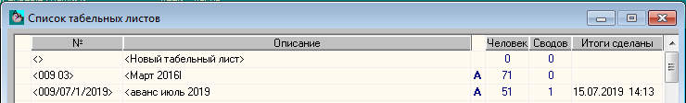
- Увеличена длина названия для Типов времени
Длина названия типов времени увеличена до 250 символов.
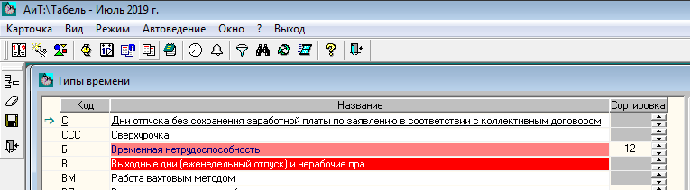

АиТ:\ Пенсионный персонифицированный учет
- Добавлено разграничение доступа к режиму «Отчеты с 2017 года» для проф версии
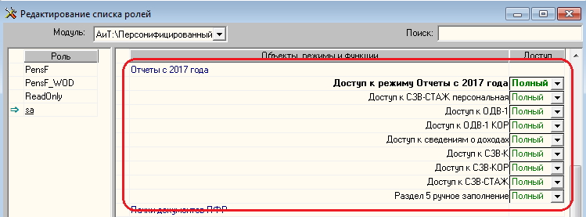
- Исправлено отсутствие ФИО в печатной форме СЗВ-М при отсутствии отчества
- В режиме отчеты с 2017 года добавлена возможность формирование печатной формы СЗВ-СТАЖ на одного сотрудника по данным сформированных ранее документов СЗВ-СТАЖ
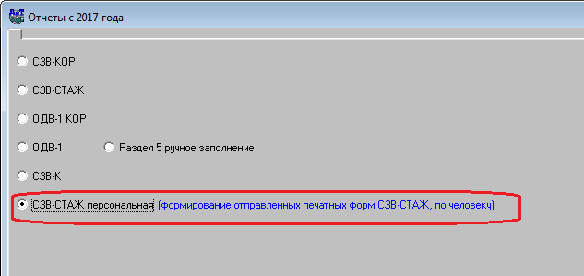
- При формировании СЗВ-СТАЖ с типом «назначение пенсии» стаж не ограничивался датой выхода на пенсию. Исправлено

